## 菜单样式分两种：

第一种是顶部header设置一级菜单，左侧leftmenu设置二级菜单，样式如下：

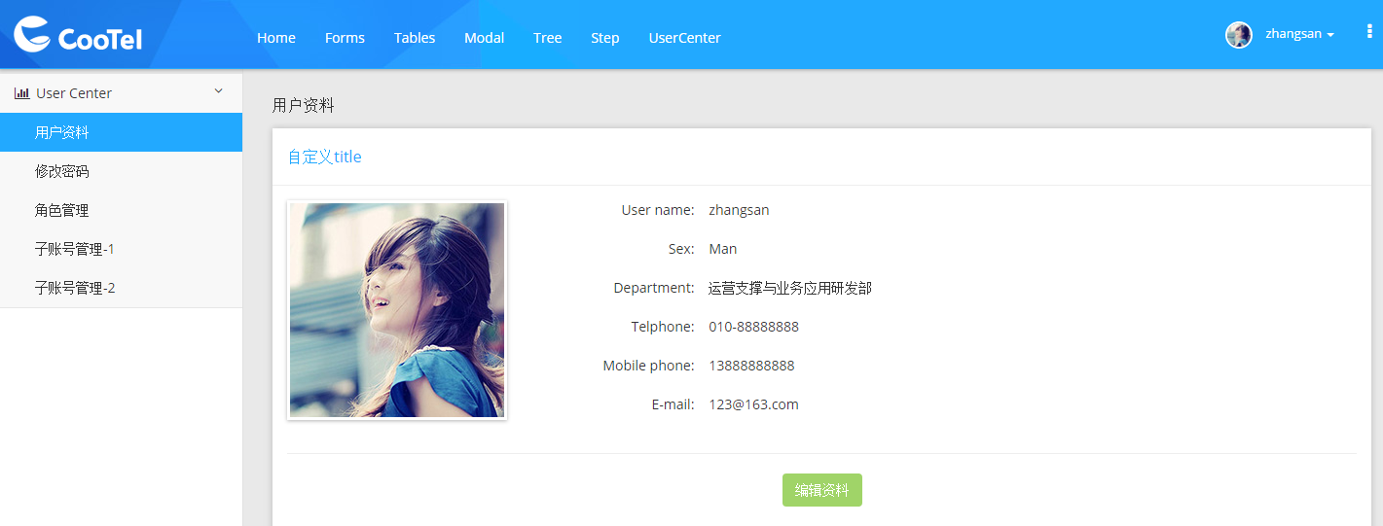

第二种是顶部不设置一级菜单，左侧leftmenu设置一二级菜单，样式如下：

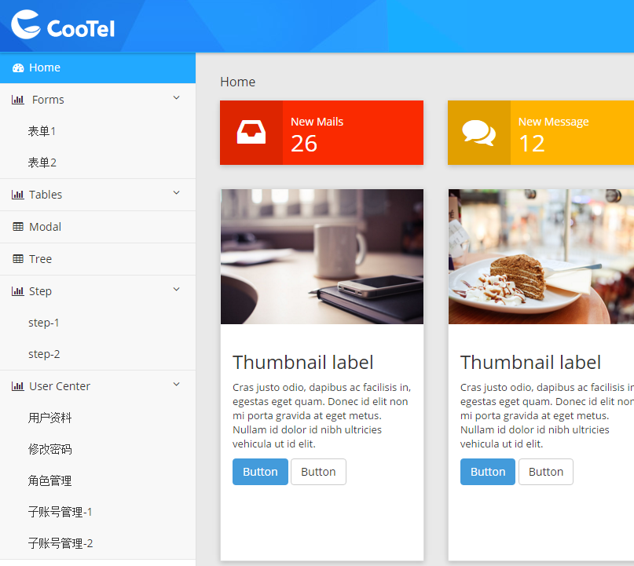

## 代码配置说明：

在/Manager-System/js/config/config_skin.js文件中，定义了属性leftMenuSkin。若leftMenuSkin设置为”head”,则菜单样式展示第一种效果；若设置为为其他值或不设置这个属性，则菜单样式展示为第二种效果